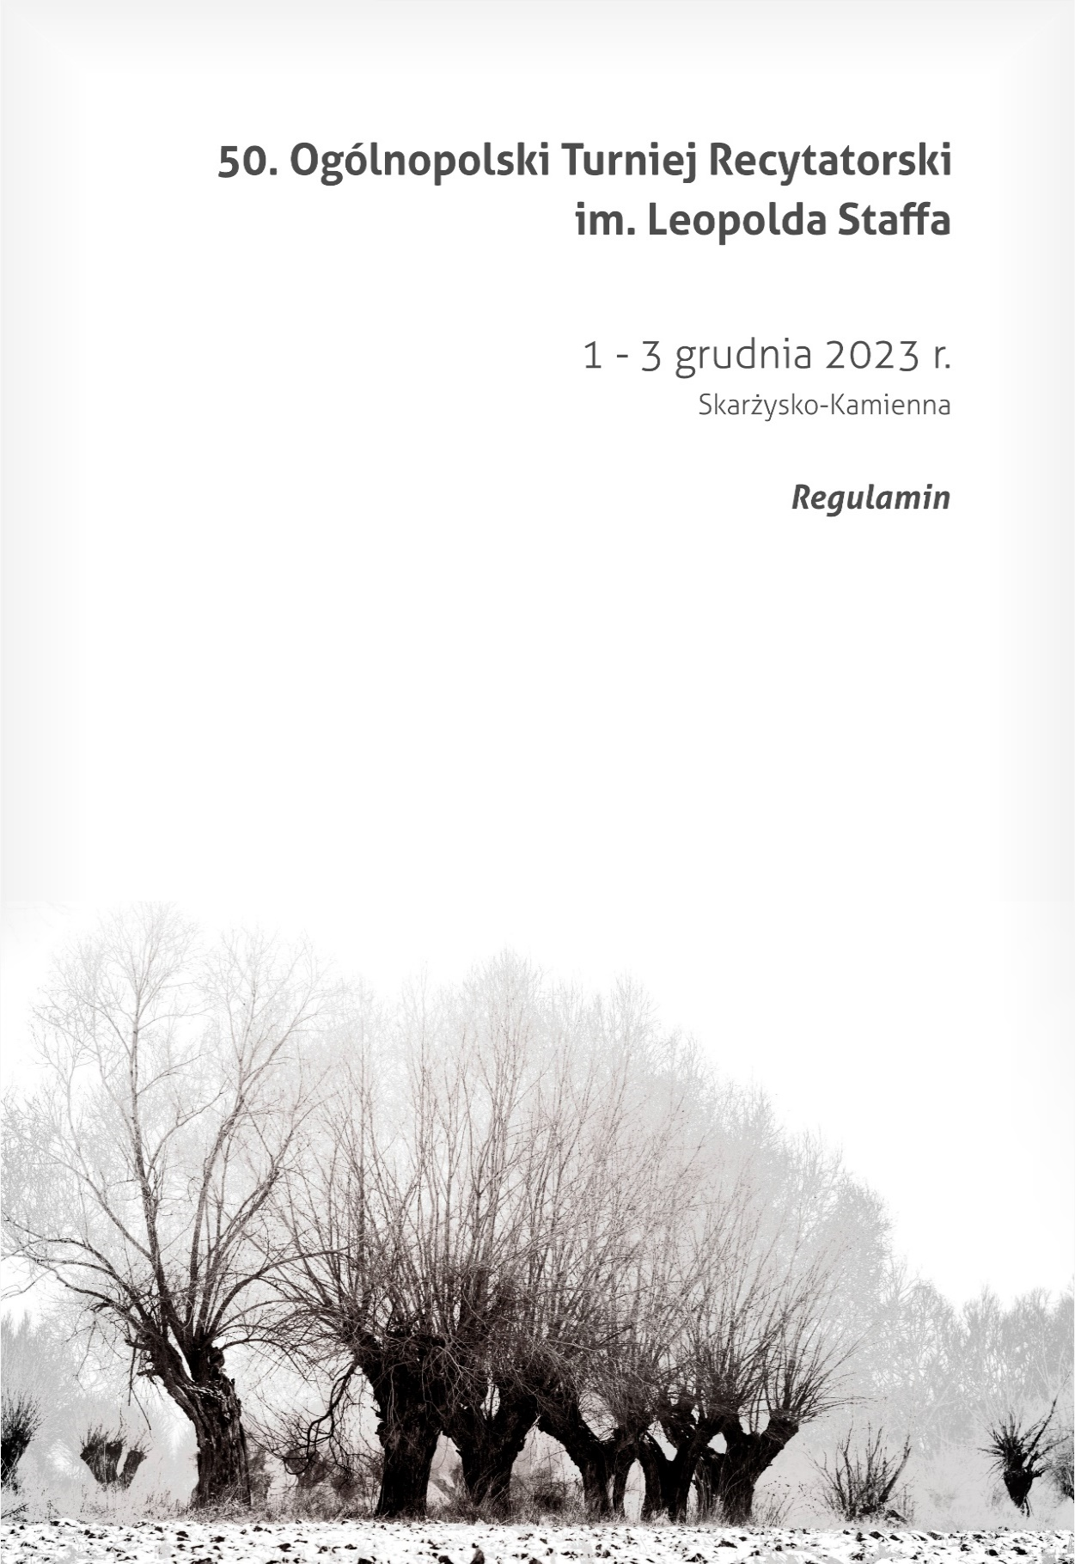

Drodzy recytatorzy, wywodziciele, śpiewający poezję,
instruktorzy, wszyscy miłośnicy „żywego słowa”!

Mija Pół Wieku naszego Turnieju!
Zapraszamy w grudniowy weekend do Skarżyska-Kamiennej
by po raz pięćdziesiąty „śpiewać pochwałę życia...”

Zasady regulaminowe

Cele Turnieju:
- Doskonalenie sztuki słowa i warsztatu, poszukiwanie nowych środków artystycznego wyrazu,
- Wspieranie twórców amatorów w dziedzinie kultury żywego słowa
na szczeblu ogólnopolskim. Integracja środowisk artystycznych,
- Stworzenie warunków do prezentowania wartościowych, różnorodnych i nowatorskich form wypowiedzi artystycznych.
- Popularyzacja związków wybitnego polskiego poety Leopolda Staffa z naszym miastem.

Termin:
Turniej odbędzie się w dniach od 1 - 3 grudnia 2023 r. w Miejskim Centrum Kultury w Skarżysku-Kamiennej ul. Słowackiego 25.
Rozpoczęcie Turnieju 1 grudnia o godz. 16:00

Warunki uczestnictwa:
- ukończone 16 lat,
- przygotowanie repertuaru nie prezentowanego w poprzednich edycjach naszego turnieju,
- udział w eliminacjach i zakwalifikowanie się do finału (nie dotyczy laureatów ogólnopolskich konkursów recytatorskich
i imiennie zaproszonych recytatorów),
- obecność od początku do końca Turnieju!!

Repertuar:
Uczestników obowiązuje przygotowanie i prezentacja dowolnego tekstu literackiego z literatury polskiej bądź światowej. Ilość tekstów do prezentacji (wiersz, proza, collage tekstów) oraz forma wypowiedzi artystycznej jest dowolna (recytacja, „wywiedzione ze słowa”, poezja śpiewana ...),
- przewidziana jest również nagroda specjalna za najlepszą interpretację utworu Leopolda Staffa,
- w odniesieniu do poezji śpiewanej obowiązują zasady: dopuszcza się wyłącznie muzykę własną, nowo skomponowaną.

Koncert Jubileuszowy
Laureaci ubiegłych edycji, którzy odpowiedzą na zaproszenie organizatorów, ubiegać się mogą o specjalną nagrodę jubileuszową.
Repertuar i forma prezentacji dowolna. Dopuszcza się również stary repertuar prezentowany na naszym turnieju w nowej interpretacji.

Kryteria oceny:
- dobór repertuaru,
- interpretacja utworów,
- kultura słowa,
- wartość artystyczna prezentacji,
- Jawna ocena prezentacji turniejowych bez podziału na kategorie (decyzję zostawiamy jurorom).

Nagrody:

W Turnieju przyznane zostaną nagrody pieniężne i rzeczowe:
- nagroda główna GAŁĄZKA WIKLINY,
- nagroda specjalna za interpretację wiersza Leopolda Staffa,
- nagroda specjalna dla zwycięzcy KONKURSU JUBILEUSZOWEGO
Ogólna pula nagród wynosi 30 000 zł.
Wszyscy uczestnicy otrzymają dyplomy i upominki.

Zgłoszenia
Termin nadsyłania zgłoszeń upływa z dniem 6 listopada 2023 r.

Nasz adres:
Miejskie Centrum Kultury
ul. Słowackiego 25
26-110 Skarżysko-Kamienna
tel. (41) 25-31-482;
fax (41) 25-31-482 wew. 140
adres e-mail: mcksko@wp.pl

Nr konta bankowego: Velo Bank S.A.
96 1560 0013 2133 7451 4000 0001

Wykonawcy i instruktorzy ponoszą koszty akredytacji w wysokości 220 zł płatnej na konto Miejskiego Centrum Kultury w Skarżysku-Kamiennej lub na miejscu w dniu konkursu oraz koszty podróży.
Dla obserwatorów akredytacja wynosi 300 zł za osobę.

Zaproszeni laureaci, którzy biorą udział w KONKURSIE jubileuszowym nie ponoszą kosztów akredytacyjnych.

Serdecznie zapraszamy!!!!!

Klauzula informacyjna
Zgodnie z art. 13 ust. 1 i 2 a Rozporządzenia Parlamentu Europejskiego i Rady (UE) 2016/679 z dnia 27 kwietnia 2016 r. informujemy, że:
• Administratorem danych osobowych uczestników jest Miejskie Centrum Kultury im. Leopolda Staffa w Skarżysku - Kamiennej z siedzibą w Skarżysku – Kamiennej przy ul. Słowackiego 25 reprezentowana przez Dyrektora Miejskiego Centrum Kultury im. Leopolda Staffa w Skarżysku-Kamiennej. Funkcję Inspektora ochrony danych w Miejskim Centrum Kultury im. Leopolda Staffa w Skarżysku-Kamiennej pełni Pan Michał Łabuda. Kontakt z Inspektorem możliwy jest pod numerem telefonu (41) 2531482 wew. 114 lub pisemnie na adres skrzynki elektronicznej: michal@mck.skarzysko.pl
• Dane osobowe uczestników przetwarzane będą w celu uczestnictwa w turnieju recytatorskim.
• Uczestnik posiada prawo do:
1) dostępu do treści swoich danych oraz prawo ich sprostowania; 2) usunięcia danych osobowych;
3) ograniczenia przetwarzania; 4) wniesienia sprzeciwu; 5) cofnięcia zgody w dowolnym momencie bez wpływu na zgodność z prawem przetwarzania (jeżeli przetwarzanie odbywa się na podstawie zgody), którego dokonano na podstawie zgody przed jej cofnięciem; 6) wniesienia skargi do Prezesa Urzędu Ochrony Danych Osobowych, gdy uczestnik uzna, iż przetwarzanie danych osobowych dotyczących uczestnika narusza przepisy ogólnego rozporządzenia o ochronie danych osobowych z dnia 27 kwietnia 2016r.
• Podanie przez uczestnika danych osobowych jest dobrowolne.

Jednocześnie informujemy, że wypełniając kartę zgłoszenia do turnieju recytatorskiego, uczestnik wyraża zgodę na przetwarzanie Danych Osobowych przez Miejskie Centrum Kultury w Skarżysku-Kamiennej.

